TOREK, 31.3.
SLJ – VELIKA TISKANA ČRKA T
Novo tiskano črko se učiš po že znanem vrstnem redu. Prosto pisanje po zraku in mizi, v velik zvezek, v mali zvezek. Pozor – poglej, kako Bine piše črko T.

Pri pisanju upoštevaj črte in natančno zapisuj poteze črk.
Nazadnje prepiši besede
TUŠ POT VRT KIT LETO SVET OTROK
TRAVA TORTA PITON TRAKTOR TELEFON

ŠPO – ROLARJI, SKIRO, KOLO
Če bo seveda vreme primerno in bo dovoljeno, bodi vsaj 15 minut zunaj in sproščeno uživaj! Ne pozabi na varnost!

GUM – PESMICA »Zvončki in trobentice«
Še ena pesmica o pomladi : Zvončki in trobentice. Večkrat ji prisluhni na lilibi.si – dežela lilibi –šolska ulica – glasbena umetnost – pojemo – pesmice 1.
Mama in očka, pa nona in nono sigurno poznajo popevko o zvončkih in trobenticah, ki jo je s svojim prepoznavnim glasom pela pevka Marjana Deržaj. Najdeš jo na YOU TUBE. Ob njej pa lahko tudi zaplešeš;)
Morda nam pesmice o pomladi zopet prikličejo lepše in toplejše vreme.

MAT – LIK : KROG
Danes lahko po stanovanju poiščeš predmete valjaste oblike. Se še spomniš, kaj je značilno za telo, ki se imenuje VALJ?
Poglej, kaj sem pobarvala in odtisnila. Kakšen odtis sem dobila? To je lik – KROG. Razmisli, kakšen odtis bi dobila, če bi pobarvala ploskev, po kateri se lepilo valja po mizi. Če ne veš, pobarvaj in boš videl;)

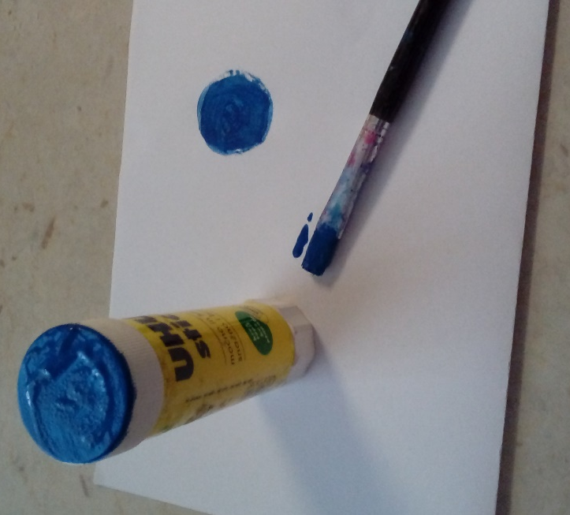

Nato z nevidnim pisalom nariši po zraku in po mizi nekaj krogov. Pazi, da bodo res okrogli. Nato krog poišči na šabloni in reši naloge v DZ3 na strani 48.
Navodilo za risanje in barvanje likov je vedno enako : DRŽI ŠABLONO.

PS. Če ti je že malo dolgčas brez računov, jih najdeš v deželi lilibi v šolski ulici pod matematiko (seštevam / odštevam do 10). Tu so igrice: lačni kit, balončki, ribice, kroglice,…Poišči jih. Učenje je lahko zabavno!

